Drevo
Drevo - je pevná prírodná rastlinná surovina
zo stromov a krov.
Les – je spoločenstvo rastlín a živočíchov.
Je zdrojom drevenej suroviny.
Strom je rastlina s drevnatou stonkou.
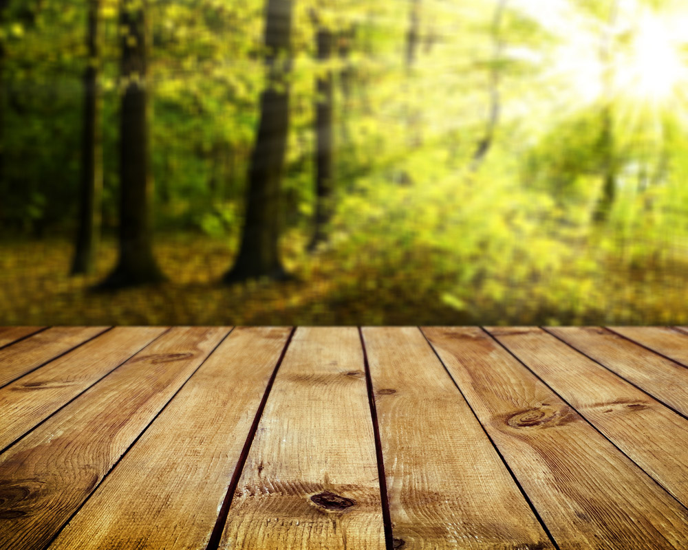

Delenie dreva:
- Ihličnaté: smrek, jedľa
- Listnaté: dub, agát

Hustota dreva:
- stredné: buk, dub
- ľahké: jedľa, smrek
- ťažké: agát, hruška

Tvrdosť dreva:
- mäkké - smrek
- tvrdé – buk
- veľmi tvrdé – agát
- najstaršie - eben

Fyzikálne vlastnosti dreva:
- farba, lesk, kresba (letokruhy), vôňa nasiakavosť, elektrická a tepelná vodivosť, hustota.
Hustota dreva je základ. Charakteristika dreva, vyjadruje „ m “ dreva na jednotky objemu. Uvádza sa v kg na mᶾ.

Mechanické vlastnosti dreva:
- pružnosť
- pevnosť
- štiepateľnosť